Практическая СРОП 4
УБОРКА ПОРОДЫ
Данные для расчета берутся из предыдущих расчетов.

После взрывания, проветривания и привидения забоя в безопасное состояние, производится уборка породы универсальной погрузочной машиной КС-2У/40 в бадьи БПСМ-3 с перецепкой бадей в забое.
УБОРКА ПОРОДЫ МАШИНОЙ КС-2У/40
Перед уборкой породы проходческий полок с машиной устанавливается на высоте не более 12 м от забоя до нижнего этажа полка так, чтобы кабина машиниста не задевала за элементы секционной опалубки. Проходческий полок центрируется по бадье, находящейся в раструбе полка и раскрепляется домкратами.
При уборке породы обязанности между членами звена (4 человека) распределяются:
Полковой – прием сигналов из забоя и передача их на разгрузочную площадку рукоятчику сигналисту, прием бадьи, сопровождения бадьи через полок к периодической прокачки домкратов;
Машинист машины КС-2У/40, управляет грейфером при уборке породы;
3 и 4. Подают сигналы, производят приемку и установку бадьи на место. После установки бадьи один из них закрепляет нагнетающий шланг насоса за бадью и включает насос. Оба ведут постоянную оборку стенок от заколов.
Бадьи не догружаются до краев борта на 100 мм. Поднимаемая бадья остается в 1,5 м от забоя, успокаивается от раскачивания, днище очищается от породы. Бадьи с породой выгружаются на разгрузочной площадке копра в породную течку, из которой порода отгружается в автосамосвал и отвозится в отвал.
Во время уборки породы в работе находятся две бадьи. Одна бадья грузится в забое, другая отправляется на разгрузку. Перецепка бадей производится в забое.
Погрузка породы в бадью в забое производится, после проходки ранее груженой бадьи через раструб проходческого полка.
Процесс погрузки разделяется на 2 фазы:
в первой выдается 80-90% взорванной породы, при этом погрузмашина и подъем используются наиболее эффективно;
во второй фазе производительность погрузмашины резко падает, так как она не обеспечивает самостоятельной зачистки забоя без дополнительных затрат труда проходчиков.
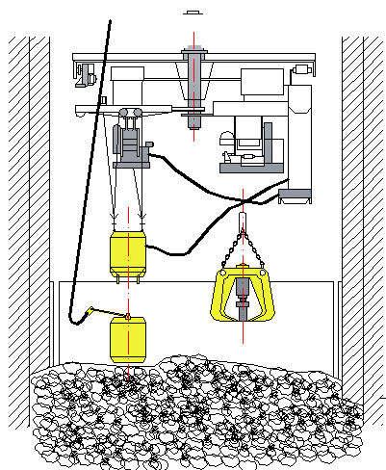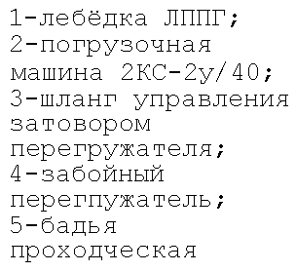
Рисунок 3 – Схема погрузки породы с забойным перегружателем

ПРОДОЛЖИТЕЛЬНОСТЬ УБОРКИ ПОРОДЫ МАШИНОЙ КС-2У/40.

Продолжительность уборки породы по 1 фазе:

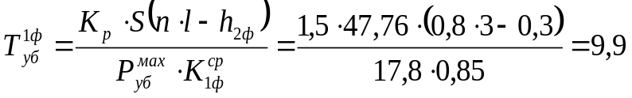 часа

где: Кр – коэффициент разрыхления – 1,5;
S – сечение ствола в проходке – 47,76 м2;
l – глубина шпуров – 3 м;
n – коэффициент использования шпуров – 0,8;
h2ф – высота слоя породы убираемой во второй фазе (в целике) – 0,3 м;
R1фср – коэффициент средней производительности погрузочно-подъемного оборудования в первой фазе. Эта величина принимается по усредненным данным, получаемым на основании анализа породопогрузочного процесса (работа с перецепкой в забое);
Рубср – максимальная производительность уборки породы:
если Рпод > Рпогр , то Рубмах = Рпогр,
если Рпод < Рпогр , то Рубмах = Рпод,
где: Рпод – расчетная производительность подъемной установки на конец проходки равна 17,8 м3/ч (см. проверочный расчет подъемной машины);
Рпогр – техническая производительность КС-2У/40 равна 1,4 м3/ч
Продолжительность уборки породы по 2 фазе:

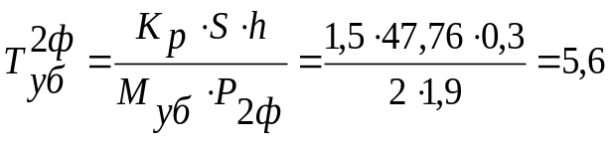 часа

где: Муб – число проходчиков, занятых непосредственно в забое на уборке во второй фазе – 2;
Р2ф – производительность одного проходчика во второй фазе – 1,9 м3/ч;
Полная продолжительность уборки породы, включая вспомогательные операции:

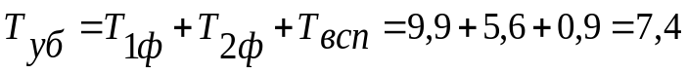 часа

Т_{всп} – подолжительность вспомогательных операций при обычных условиях работы – 0,8-1,0 часа

